**BÀI THỰC HÀNH: KIỂM TRA VÀ ĐÁNH GIÁ CHẤT LƯỢNG MỘT SỐ LINH KIỆN ĐIỆN TỬ.**

**Mô tả đồng hồ vạn năng chỉ thị kim:**

**-** Sử dụng ảnh thật hoặc vẽ lại đông hồ ảo gần giống như hình vẽ. Nó bao gồm **kim di chuyển trái phải và con xoay**, xoay theo từng nấc khi rê chuột**.**

**-** Màn hình hiển thị có các vị trí **0, 1, 2, 3, 5, 10, 20, 30, 50, 100, 200, 500** như hình vẽ.

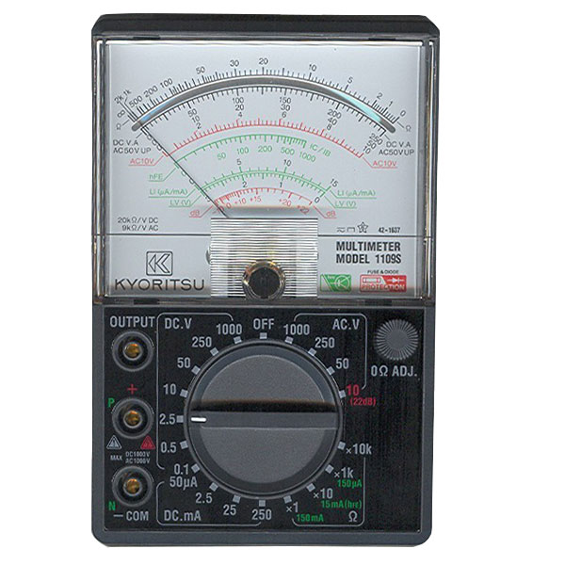

Vị trí kim

Kim đồng hồ

Con xoay

1) **Đo kiểm tra chất lượng điện trở**

- Một sô điện trở được sắp xếp trên TOOL của phần mềm như giao diện cuối bài.

+ Kiểm tra điện trở thứ nhất.

Người dùng kéo thả điện trở sau đó đưa 2 đầu que đo của **đồng hồ** vào 2 đầu điện trở, trên màn hình kim di chuyển từ trái qua phải dừng **vị trí 30**.

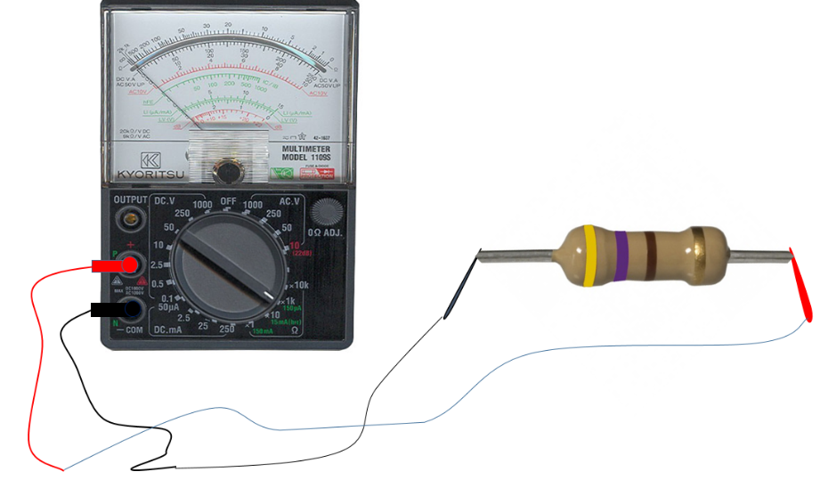

+ Điện trở thứ 2.

Người dùng kéo thả điện trở sau đó đưa 2 đầu que đo của **đồng hồ** vào 2 đầu điện trở, trên màn hình kim di chuyển từ trái qua phải dừng **vị trí 40**.

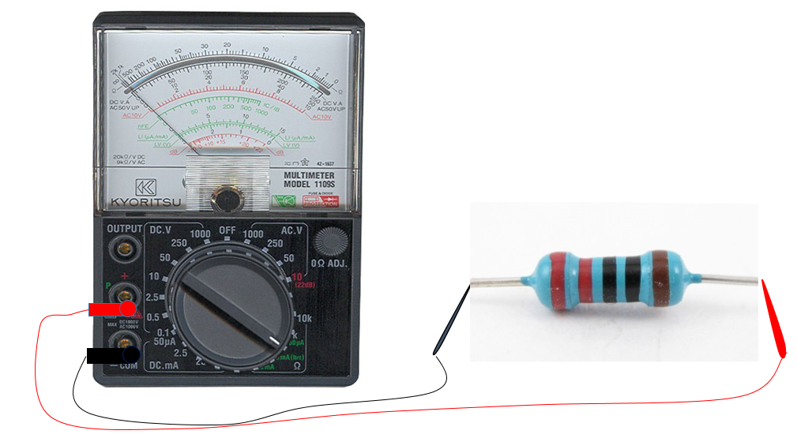

2) **Kiểm tra tụ điện**

Một số tụ điện được sắp xếp trên TOOL của phần mềm (xem giao diện cuối bài). Lần lượt kéo thả các tụ điện, sử dụng đồng hồ kiểm tra chất lượng tụ điện.

**Tụ thứ nhất có hình dáng như sau:**

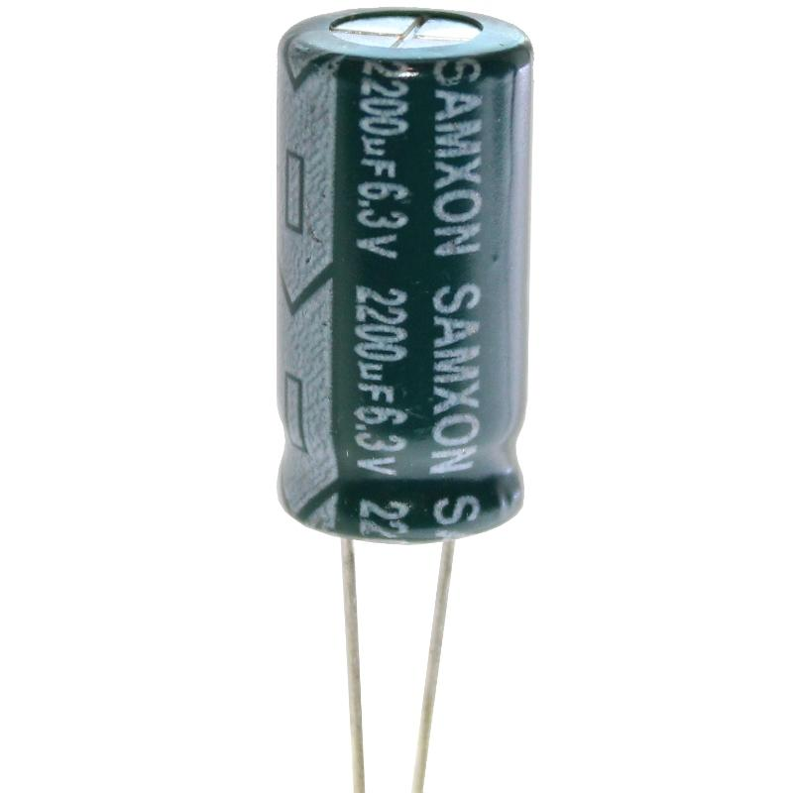

**Bước 1:** Đưa 2 que đo vào 2 chân tụ như hình vẽ (que đen bên phải, que đỏ bên trái):

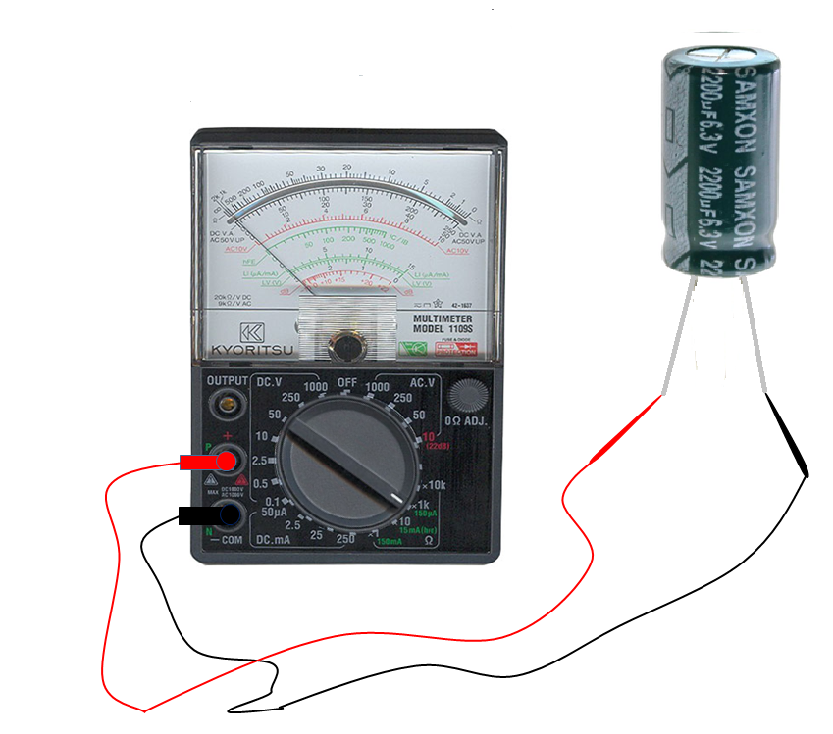

**Hiện tượng:** kim đồng hồ nhích từ trái qua phải dừng lại ở trị số 50 sau đó từ vị trí này kim nhích trở về vị trí kim ban đầu.

**Bước 2:** Đổi chiều 2 que đo như hình vẽ ( que đen bên trái, que đỏ bên phải):

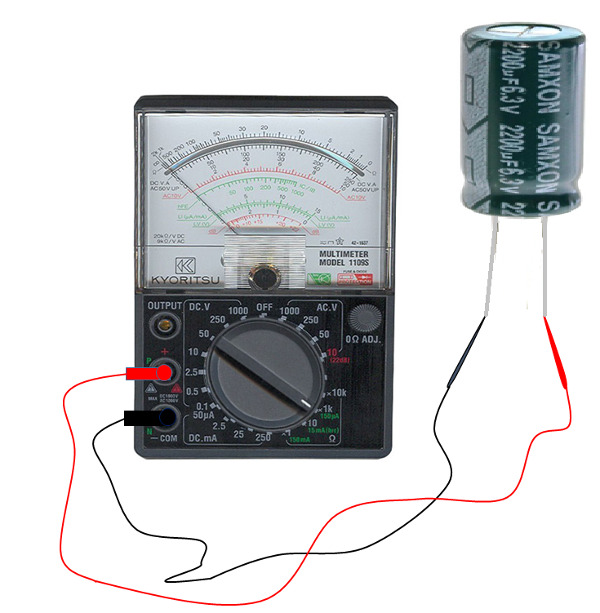

**Hiện tượng:** kim đồng hồ nhích từ trái qua phải dừng lại ở trị số 50 sau đó từ vị trí này kim nhích trở về vị trí kim ban đầu.

**- Tụ thứ hai có hình dáng như sau:**

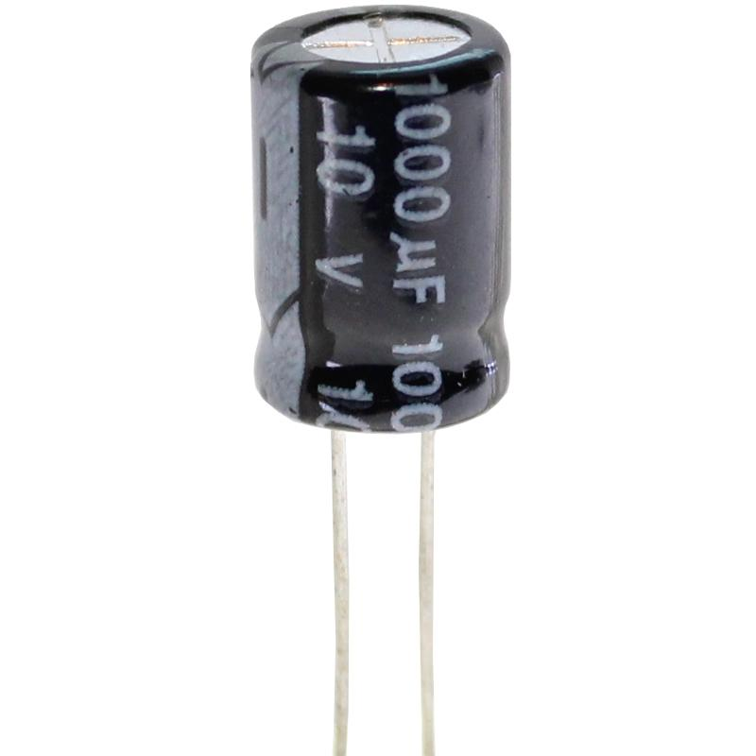

Đưa 2 que đo vào 2 chân tụ như hình vẽ (que đen bên trái, que đỏ bên phải):

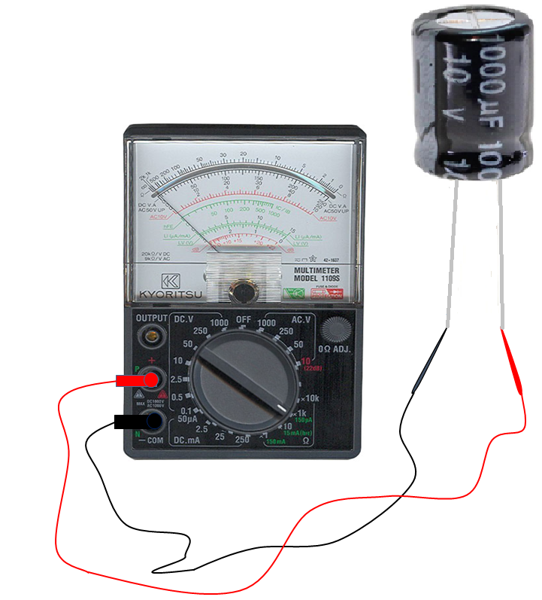

**Hiện tượng:**

- Kim di chuyển từ trái qua phải đến vị trị 0, sau đó từ vị trí 0 quay về đến giá trị 10 thì dừng lại.

- đổi chiều que đo vẫn hiện tượng như vậy.

**Tụ thứ 3 có hình dạng như sau:**

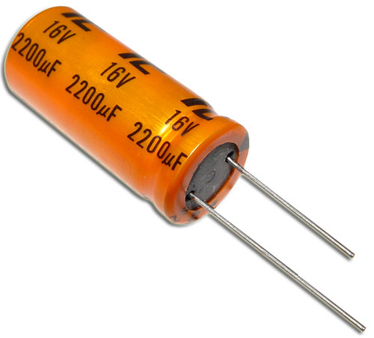

Đưa 2 que đo vào 2 chân tụ như hình vẽ (que đen bên trái, que đỏ bên phải)

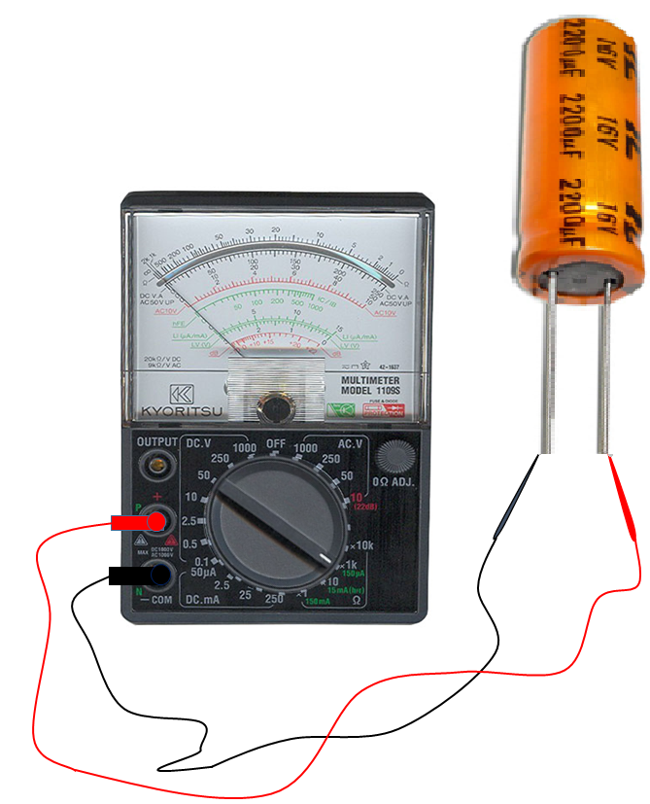

**Hiện tượng:**

- Kim di chuyển từ trái qua phải đến vị trí 0 thì dừng lại.

- đổi chiều que đo vẫn hiện tượng như vậy.

**3) Kiểm tra cuộn dây**

Một số cuộn dây được sắp xế trên TOOL phần mềm.

**a) Cuộn dây thứ nhất có hình dạng như sau:**

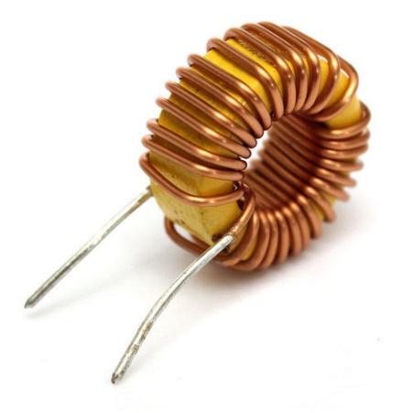

Đưa 2 que đo vào 2 chân cuộn dây như hình vẽ

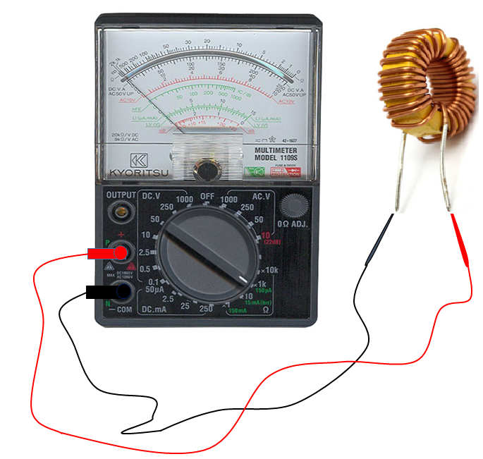

**Hiện tượng:**

Kim di chuyển từ trái qua phải dừng ở vị trí 20.

**b) Cuộn dây thứ hai có hình dạng như sau:**

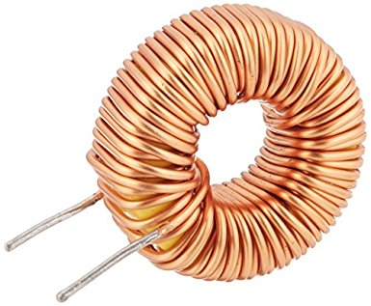

**Bước 2:** Đưa 2 que đo vào 2 chân cuộn dây như hình vẽ:

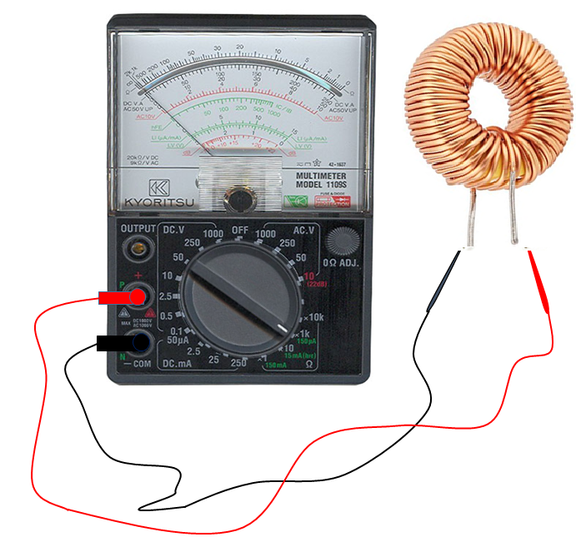

**Hiện tượng:**

Kim không di chuyển và giữ giá trị cố định ban đầu.

**Ý định giao diện**

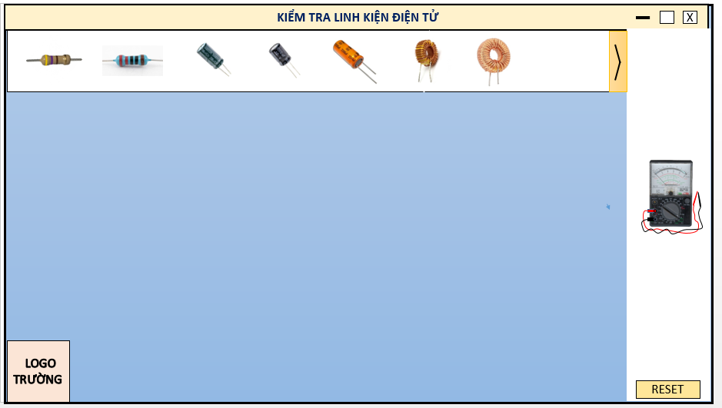

(giao diện tùy bạn lựa chọn sao cho thích hợp nhất nếu thấy làm thê này phức tạp)